*- 8 -*

Россия

# **ООО «Колдкомпани»**

# **Полка настольная**

**НПСТ1-6/3 НПСТ1-6/4 НПСТ2-6/3 НПСТ2-6/4**

**НПСТ1-7/3 НПСТ1-7/4 НПСТ2-7/3 НПСТ2-7/4**

**НПСТ1-8/3 НПСТ1-8/4 НПСТ2-8/3 НПСТ2-8/4**

**НПСТ1-9/3 НПСТ1-9/4 НПСТ2-9/3 НПСТ2-9/4**

**НПСТ1-10/3 НПСТ1-10/4 НПСТ2-10/3 НПСТ2-10/4**

**НПСТ1-11/3 НПСТ1-11/4 НПСТ2-11/3 НПСТ2-11/4**

**НПСТ1-12/3 НПСТ1-12/4 НПСТ2-12/3 НПСТ2-12/4**

**НПСТ1-13/3 НПСТ1-13/4 НПСТ2-13/3 НПСТ2-13/4**

**НПСТ1-13,9/3 НПСТ1-13,9/4 НПСТ2-13,9/3 НПСТ2-13,9/4**

**НПСТ1-14/3 НПСТ1-14/4 НПСТ2-14/3 НПСТ2-14/4**

**НПСТ1-14,85/3 НПСТ1-14,85/4 НПСТ2-14,85/3 НПСТ2-14,85/4**

**НПСТ1-15/3 НПСТ1-15/4 НПСТ2-15/3 НПСТ2-15/4**

**НПСТ1-16/3 НПСТ1-16/4 НПСТ2-16/3 НПСТ2-16/4**

**НПСТ1-17/3 НПСТ1-17/4 НПСТ2-17/3 НПСТ2-17/4**

**НПСТ1-18/3 НПСТ1-18/4 НПСТ2-18/3 НПСТ2-18/4**

**НПСТ1-18,35/3 НПСТ1-18,35/4 НПСТ2-18,3 НПСТ2-18,35/4**

**НПСТ1-19,7/3 НПСТ1-19,7/4 НПСТ2-19,7/3 НПСТ2-19,7/4**

##### КТО 48522475-10-2015

## ПАСПОРТ

(ИНСТРУКЦИЯ ПО СБОРКЕ)





Сергиев Посад

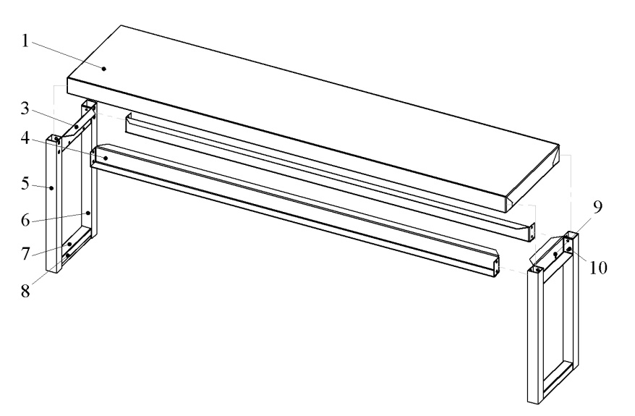

Рис.1.

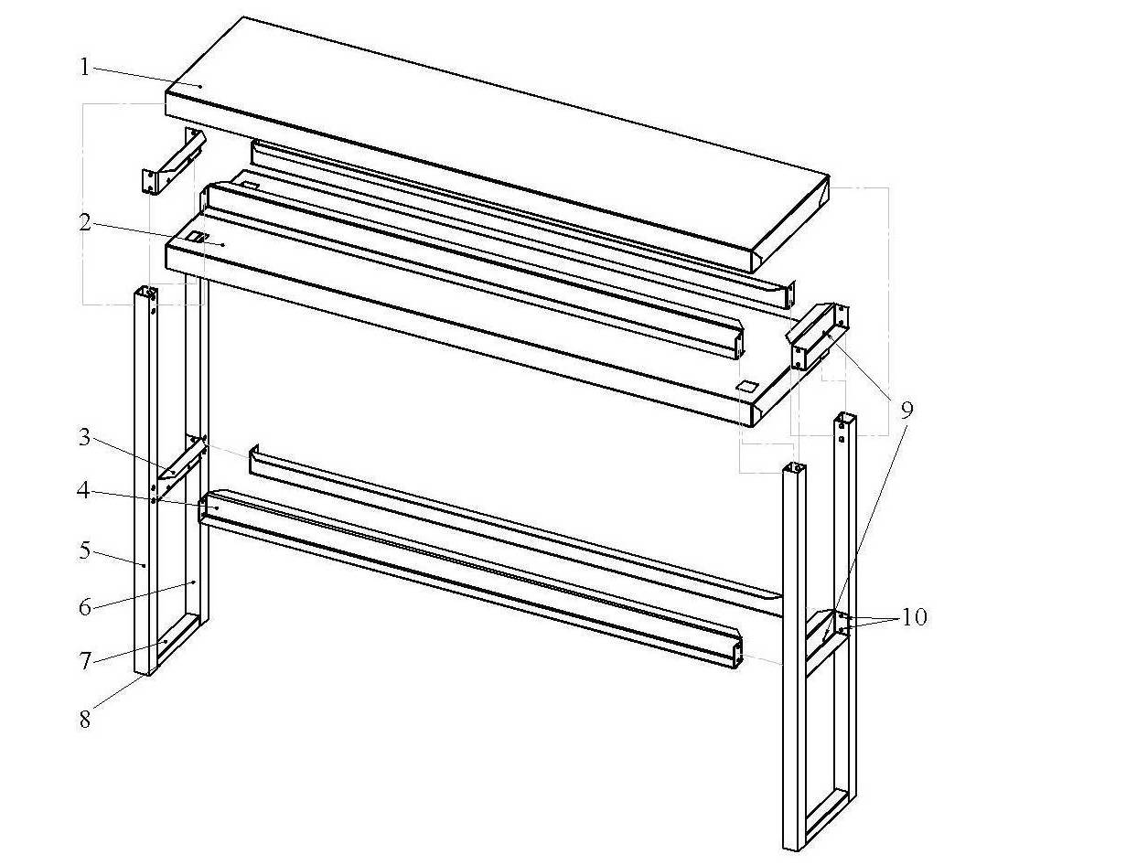Рис.2.

*- 2 -*

*- 7 -*

дефектов предприятие-изготовитель обязуется заменить дефектную полку.

Все детали, узлы и комплектующие изделия, вышедшие из строя в период гарантийного срока эксплуатации, должны быть возвращены заводу изготовителю полки для детального анализа причин выхода из строя и своевременного принятия мер для их исключения.

Рекламация рассматривается только в случае поступления отказавшего узла, детали или комплектующего изделия с указанием номера полки, срока изготовления и установки.

**8. СВЕДЕНИЯ О РЕКЛАМАЦИЯХ**

Рекламации предприятию-изготовителю предъявляются потребителем в порядке и сроки, предусмотренные Федеральным законом «О защите прав потребителей», а также «Об утверждении Правил продажи отдельных видов товаров, перечня товаров длительного пользования, на которые не распространяются требования покупателя о безвозмездном предоставлении ему на период ремонта или замены аналогичного товара, и перечня непродовольственных товаров надлежащего качества, не подлежащих возврату или обмену на аналогичный товар других размера, формы, габарита, фасона, расцветки или комплектации»

Рекламации направлять по адресу:

**125040, г. Москва, 3-я ул. Ямского поля, д. 2, корп. 1**

**Телефон/факс: 8 (499) 271-79-03**

**E-mail: info@hicold.ru**

*- 6 -*

**1. НАЗНАЧЕНИЕ**

Полка настольная предназначена для использования на предприятиях общественного питания. Полка служит для хранения кухонных принадлежностей и сыпучих продуктов питания в упаковке, а также как настольное оборудование на линии раздачи. Полка поставляется в разобранном виде. Схема сборки одноярусной полки показана на рис.1., двухъярусной на рис.2.

**2. ИНСТРУКЦИЯ ПО СБОРКЕ**

1. *Прикрепить балки боковые (3) – 2шт. и балки основные (4) – 2 шт. в средней части стоек (5) и (6), болтами М6х12 мм с фланцем (10);
2. Прикрепить к стойкам (1), в нижней части, балки нижние (8) – 2 шт. болтами М6х12 с фланцем (10);
3. * Надеть полку нижнюю (2),через отверстия, на верхнюю часть каркаса, собранного из стоек и балок и посадить полку до упора на балки;
4. * Прикрепить балки боковые (3) – 2 шт. и балки основные (4) – 2 шт. к стойкам (5) и (6), в верхней части стоек болтами М6х12 мм с фланцем (10);
5. Надеть полку верхнюю (1) до упора на верхнюю часть каркаса, собранного из стоек и балок;
6. Прикрепить полки (1) и (2*) к балкам боковым (3) с помощью винтов М5х40 мм (9) через гайки заклёпки М5;
7. Проверить все крепления, при необходимости подтянуть;
8. Изделие готово к использованию.

*\* - для двухъярусной полки.*

**3. КОМПЛЕКТ ПОСТАВКИ**

Таблица 1 – Комплектность.

|  |  |  |  |  |
| --- | --- | --- | --- | --- |
| № п/п | Наименование комплектующих | Тип полки | | |
| Одноярусная | | Двухъярусная |
| Количество деталей, шт. | | |
| 1 | Полка верхняя | 1 | 1 | |
| 2 | Полка нижняя | - | 1 | |
| 3 | Балка боковая | 2 | 4 | |
| 4 | Балка основная | 2 | 4 | |
| 5 | Стойка левая | 2 | 2 | |
| 6 | Стойка правая | 2 | 2 | |
| 7 | Крышка | 2 | 2 | |
| 8 | Балка нижняя | 2 | 2 | |
| 9 | Винт М5х40 | 4 | 8 | |
| 10 | Болт М6х12 с фланцем | 20* | 36* | |
| 11 | Саморез 4,2х13 бур | 4 | 4 | |
| 12 | Паспорт изделия | 1 | 1 | |

*\*- 12шт. установлено на изделие при поставке боковин в сборе.*

*- 3 –*

**4. Технические характеристики изделия**

В приведённой ниже таблице 2 указаны габаритные размеры изделий.

Таблица 2 – Переменные данные.

|  |  |  |  |  |  |  |
| --- | --- | --- | --- | --- | --- | --- |
| Код полки | | Допустимая нагрузка*, кг | Длина, мм | Ширина, мм | Масса полки, кг | |
| одноярусной | двухъярусной | одноярусной | двухъярусной |
| 1019100 | 1019140 | 100 | 600 | 300 | 4,95 | 9,9 |
| 1019101 | 1019141 | 700 | 5,50 | 11,05 |
| 1019102 | 1019142 | 800 | 6,1 | 12,2 |
| 1019103 | 1019143 | 900 | 6,65 | 13,35 |
| 1019104 | 1019144 | 1000 | 7,25 | 14,5 |
| 1019105 | 1019145 | 1100 | 7,82 | 15,65 |
| 1019106 | 1019146 | 1200 | 8,4 | 16,8 |
| 1019107 | 1019147 | 1300 | 9 | 18,0 |
| 1019108 | 1019148 | 1390 | 9,5 | 19 |
| 1019109 | 1019149 | 1400 | 9,6 | 19,2 |
| 1019110 | 1019150 | 1485 | 10,05 | 20,10 |
| 1019111 | 1019151 | 1500 | 10,66 | 20,35 |
| 1019112 | 1019152 | 1600 | 10,725 | 21,5 |
| 1019113 | 1019153 | 1700 | 11,325 | 22,65 |
| 1019114 | 1019154 | 1800 | 11,9 | 23,8 |
| 1019115 | 1019155 | 1835 | 12,05 | 24,1 |
| 1019116 | 1019156 | 1970 | 12,925 | 25,85 |
| 1019120 | 1019160 | 600 | 400 | 5,20 | 10,4 |
| 1019121 | 1019161 | 700 | 5,78 | 11,55 |
| 1019122 | 1019162 | 800 | 6,35 | 12,7 |
| 1019123 | 1019163 | 900 | 6,93 | 13,85 |
| 1019124 | 1019164 | 1000 | 7,50 | 15 |
| 1019125 | 1019165 | 1100 | 8,08 | 16,15 |
| 1019126 | 1019166 | 1200 | 8,65 | 17,3 |
| 1019127 | 1019167 | 1300 | 9,25 | 18,5 |
| 1019128 | 1019168 | 1390 | 9,75 | 19,5 |
| 1019129 | 1019169 | 1400 | 9,85 | 19,7 |
| 1019130 | 1019170 | 1485 | 10,4 | 20,8 |
| 1019131 | 1019171 | 1500 | 10,43 | 20,85 |
| 1019132 | 1019172 | 1600 | 11 | 22 |
| 1019133 | 1019173 | 1700 | 11,58 | 23,15 |
| 1019134 | 1019174 | 1800 | 12,15 | 24,3 |
| 1019135 | 1019175 | 1835 | 12,30 | 24,6 |
| 1019176 | 1019176 | 1970 | 13,18 | 26,35 |

*\* равнораспределённая нагрузка*

*-4 -*

**4. рЕКОМЕНДАЦИИ ПО МОНТАЖУ**

Установить полку на столешнице стола. Снять крышки (7) с нижних балок (8). Через отверстия в нижних балках прикрутить полку к столешнице саморезами 4,2х13 с буром (11), в четырех местах. Надеть крышки (7) на нижние балки.

**5. СВИДЕТЕЛЬСТВО О ПРИЕМКЕ**

Полка НПСТ1 и НПСТ2 соответствует КТО 48522475-10-2015 и признана годной для эксплуатации.

Дата выпуска

личные подписи (оттиски личных клейм) должностных лиц предприятия, ответственных за приемку изделия

**6. СВИДЕТЕЛЬСТВО ОБ УПАКОВКЕ**

Полка двухъярусная НПСТ1 и НПСТ2 упакована на ООО «Колдкомпани» согласно требованиям, предусмотренным конструкторской документацией.

Дата упаковки М. П.

(подпись)

Упаковку произвел

(подпись)

Изделие после упаковки принял

(подпись)

**7. ГАРАНТИИ ИЗГОТОВИТЕЛЯ**

Гарантийный срок эксплуатации полки – 1 год со дня ввода в эксплуатацию.

Гарантийный срок хранения 1 год со дня изготовления.

В течение гарантийного срока предприятие-изготовитель гарантирует безвозмездное устранение выявленных дефектов изготовления и замену вышедших из строя составных частей полки, произошедших не по вине потребителя, при соблюдении потребителем условий транспортирования, хранения и эксплуатации изделия.

Гарантия не распространяется на случаи, когда полка вышла из строя по вине потребителя в результате несоблюдения требований, указанных в паспорте.

Время нахождения полки в ремонте в гарантийный срок не включается.

В случае невозможности устранения на месте выявленных

*- 5 -*